HW3

第九組

謝愷昀、鄭琮寶、石苯源

Problem 1

(a)(b)小題

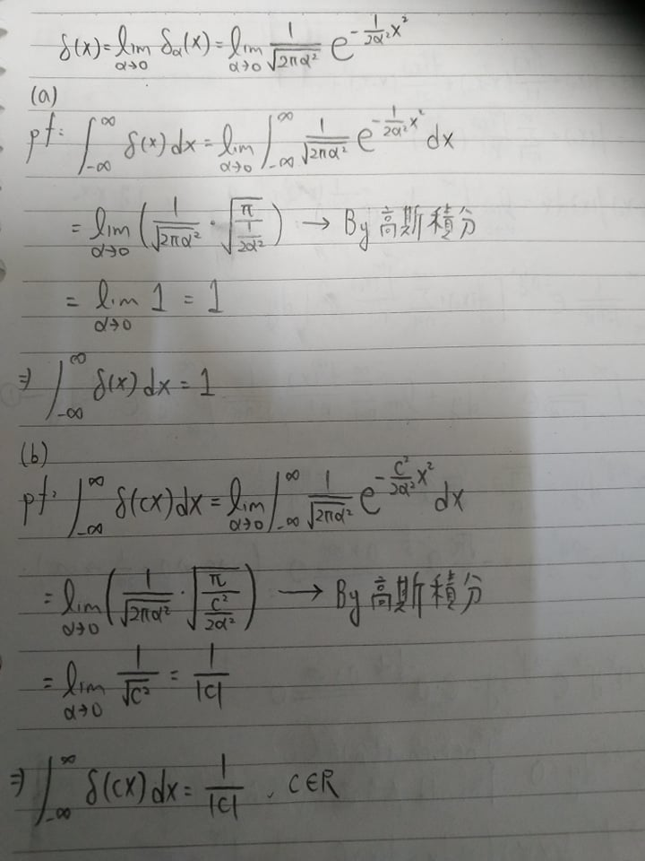

(c)小題

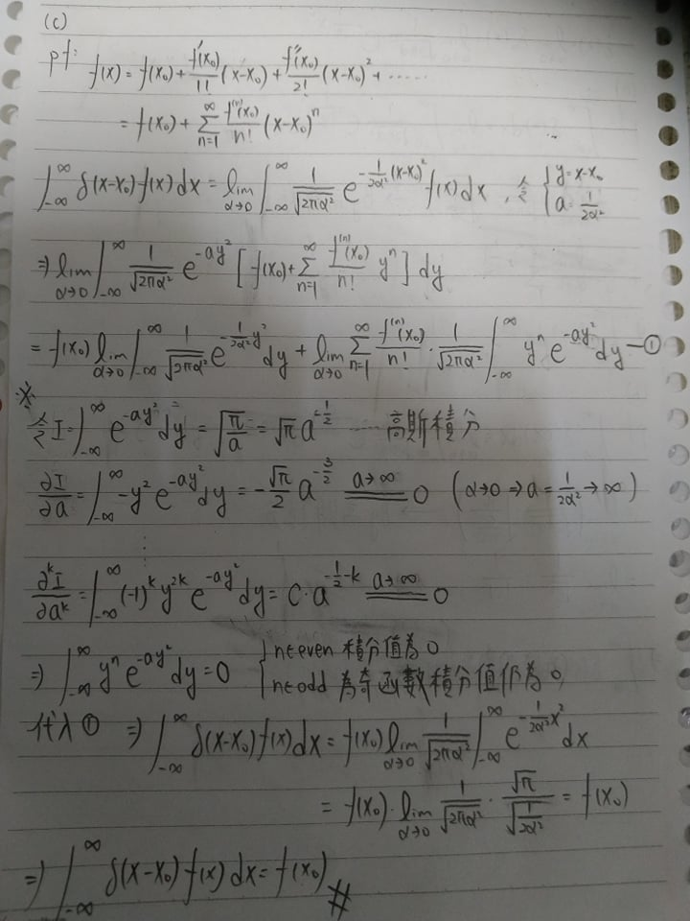

(d)小題

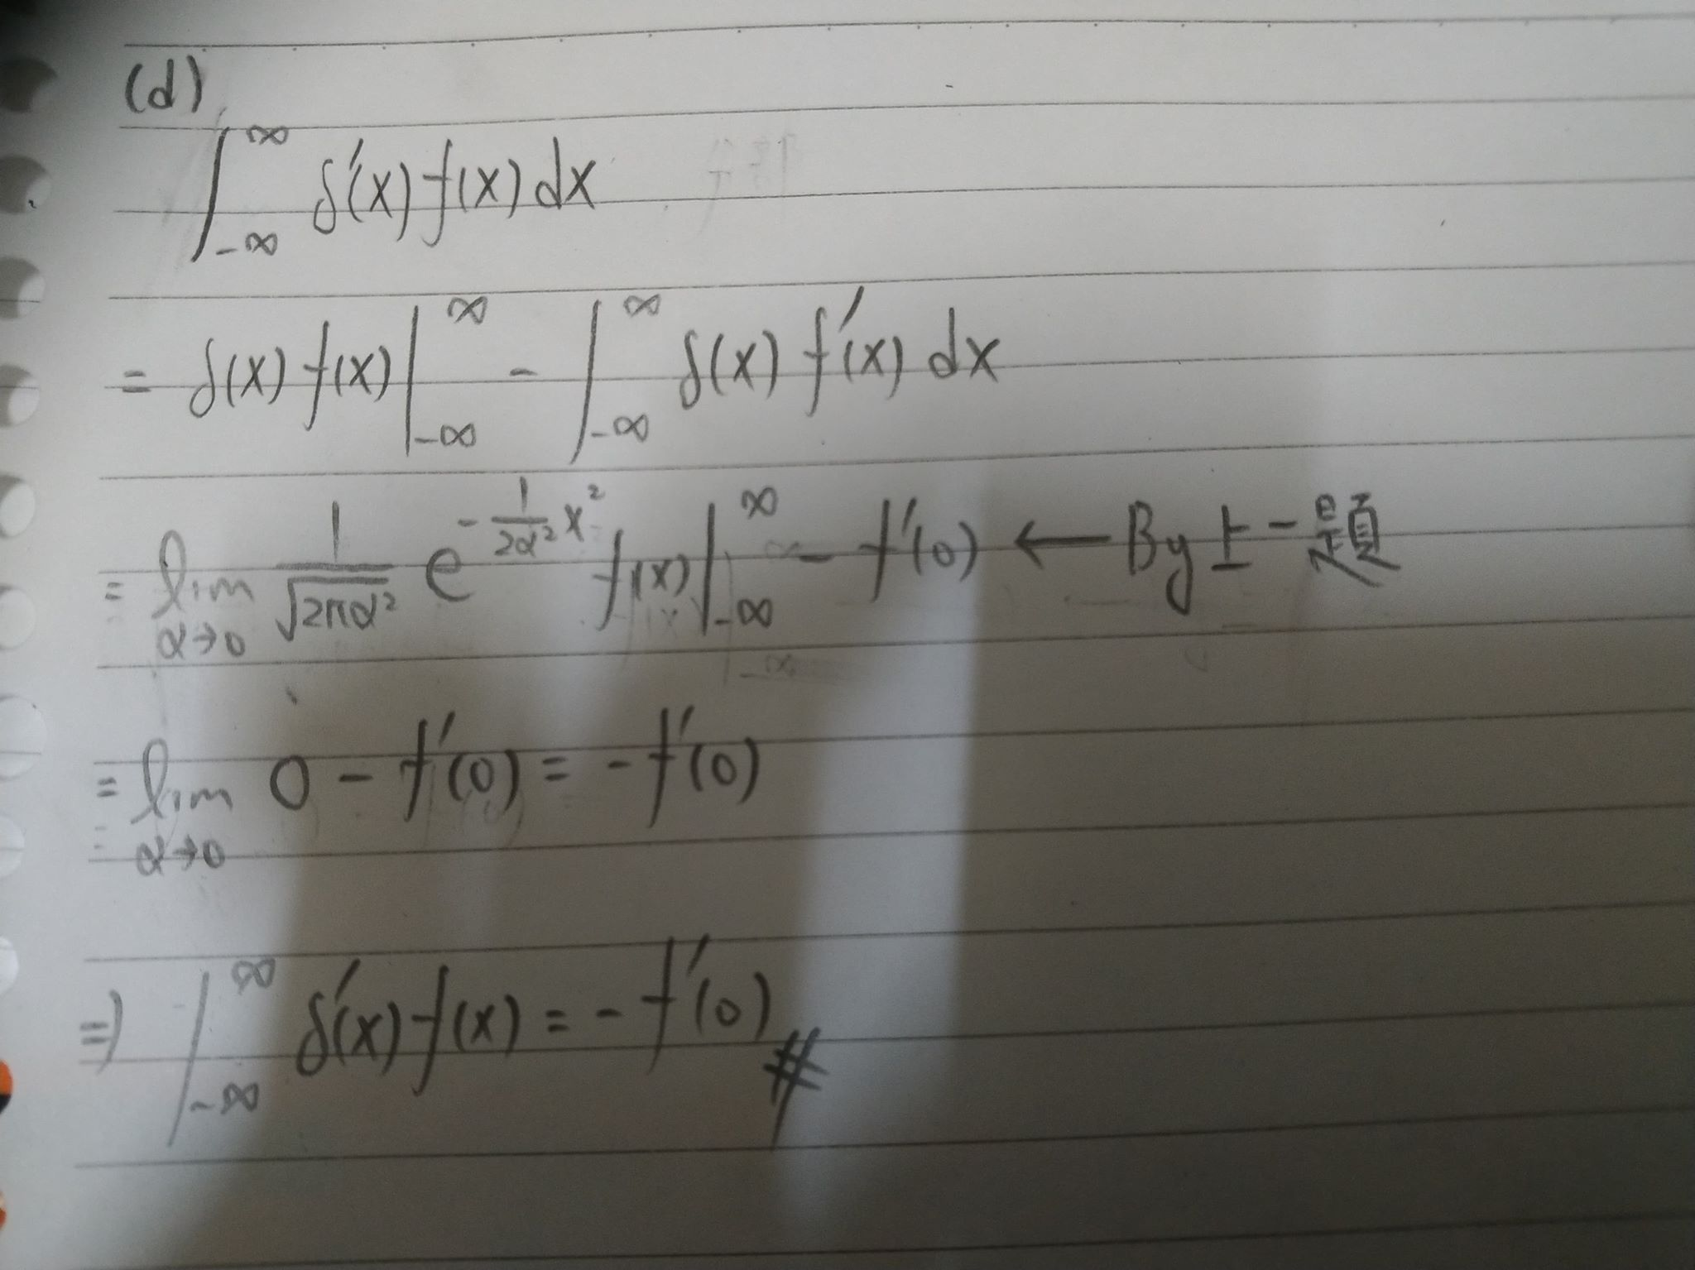

(e)小題

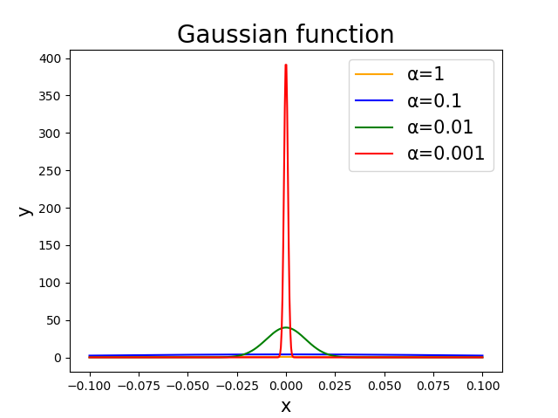

從圖中可以看出當α越小，高斯函數愈接近Dirac delta function

Ps.程式詳見homework.py

Problem 2

Problem 3

Problem 4

Problem 5

Problem 6